
Défi 2 décembre 2014
Problème n°2 GS
Les baguettes en vrac

Pierre a laissé tomber des baguettes de tailles différentes sur le tapis et elles se sont toutes mélangées.
A toi de retrouver :
> La baguette la plus longue. C'est la H.
> La baguette la plus petite. C'est la L.
> S’il y a deux baguettes de même longueur ? La B et la F.

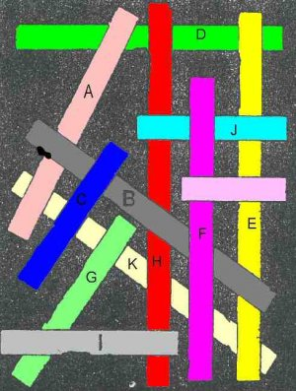

Explique comment tu as fait.
Nous avons pris un bâton, nous avons posé un de ses bouts sur le bout d'une baguette et nous avons tracé un trait au feutre pour montrer jusqu'où elle allait.
